Familiarisez-vous avec votre routeur 4G LTE
Ce chapitre présente les fonctionnalités et l'apparence du routeur.
Vidéo d'installation en français :

Présentation du produit
Le routeur 4G LTE partage le réseau 4G LTE de dernière génération avec plusieurs appareils Wi-Fi, où que vous soyez.
Avec des ports Ethernet et des antennes, le routeur fournit un accès filaire et sans fil pour plusieurs ordinateurs et mobiles.
Le routeur est le hub parfait de votre réseau domestique ou professionnel.

Disposition du panneau

Vue de dessus
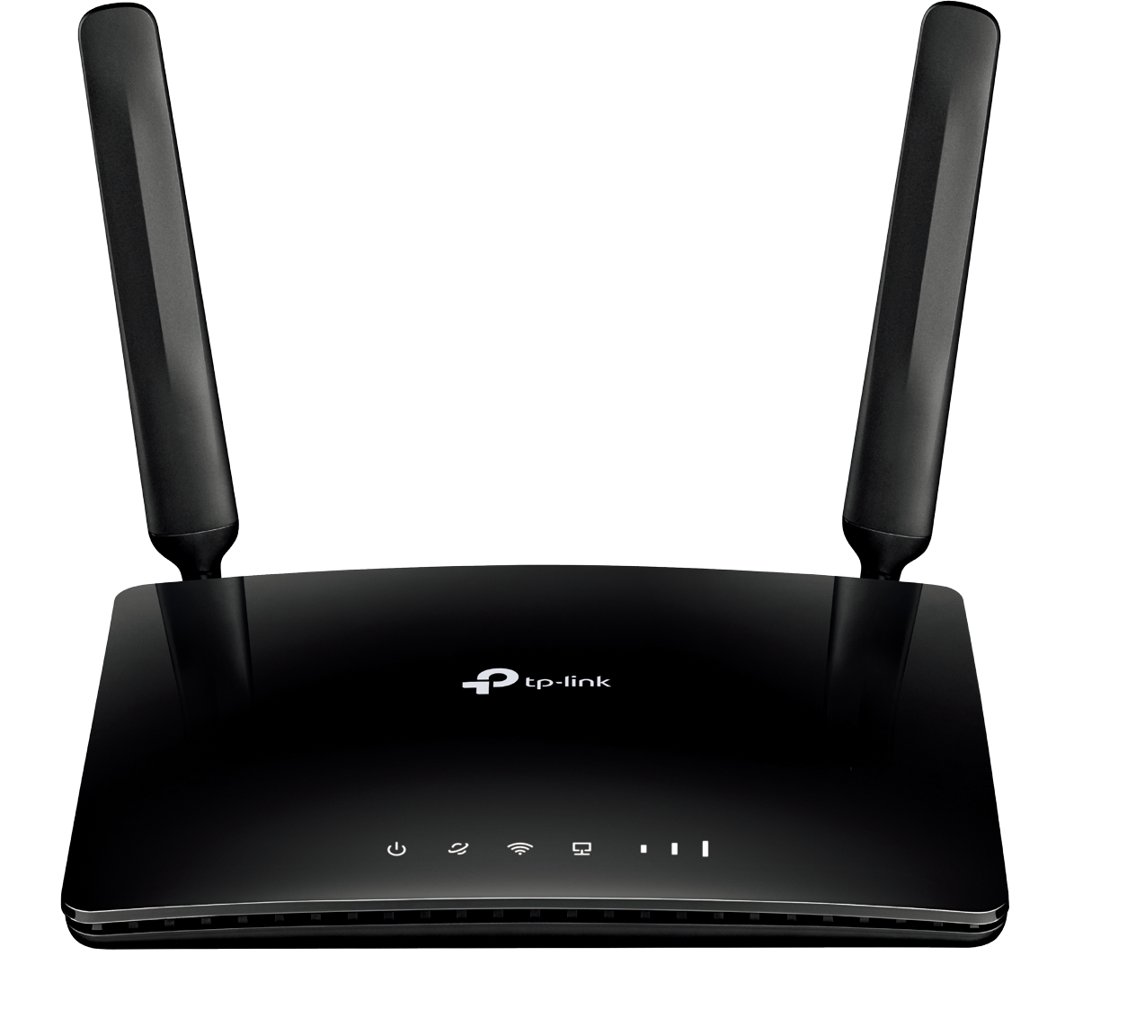
Les LED du routeur sont situées sur le panneau avant (vues de gauche à droite). Elles indiquent l'état de fonctionnement du routeur selon le tableau suivant :
Nom | État | Indication
 | On | Le système a démarré avec succès.
 | Flashing | Le système démarre ou le micrologiciel est en cours de mise à niveau. Ne déconnectez pas et ne mettez pas le routeur hors tension.
 | Off | L'alimentation est coupée.
 | On | Le routeur est connecté à Internet.
 | Off | Il n'y a pas de connexion Internet.
 | On | La fonction sans fil est activée.
 | Flashing | La connexion WPS est en cours. Cela peut prendre jusqu'à 2 minutes.
 | Off | La fonction sans fil est désactivée.
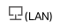 | On | Au moins un port LAN est connecté à un appareil sous tension.
 | Off | Aucun port LAN n'est connecté à un appareil sous tension.
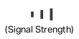 | On | Indique la force du signal que le routeur a reçu de l'Internet mobile. Plus de barres allumées indiquent une meilleure force de signal.
 | Off | Il n'y a pas de signal Internet mobile.
- Si le voyant Internet est éteint, veuillez d'abord vérifier votre connexion Internet.
Reportez-vous à Connectez votre routeur 4G LTE pour plus d'informations sur la façon d'établir une connexion Internet correctement.
Si vous avez déjà établi une bonne connexion, veuillez contacter votre FAI pour vous assurer que votre service Internet est disponible maintenant.
- Si le voyant d'intensité du signal est éteint, veuillez d'abord vérifier votre voyant Internet. Si votre LED Internet est également éteinte, veuillez vous référer à la note 1. Si votre LED Internet est allumée, veuillez déplacer le routeur vers un emplacement qui reçoit un signal Internet mobile puissant, comme près d'une fenêtre.

Le panneau arrière
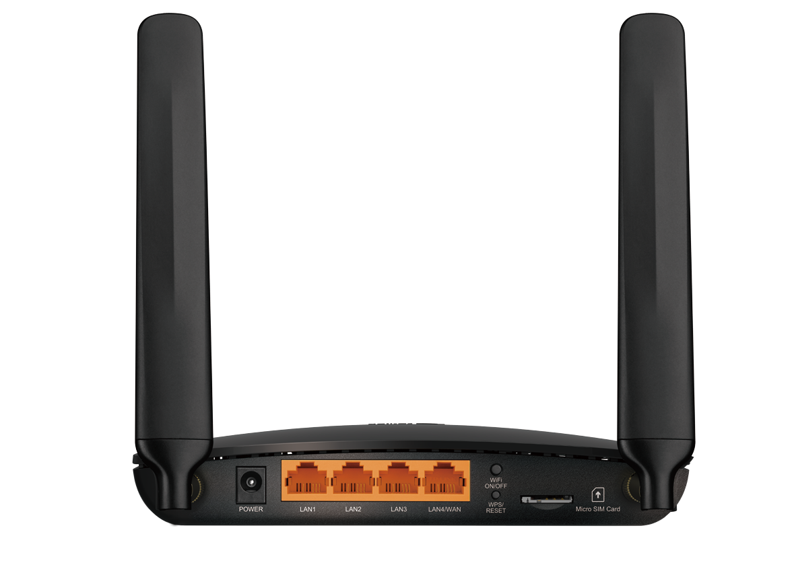
Les éléments suivants (de gauche à droite) sont situés sur le panneau arrière :
Item | Description
POWER socket | Pour connecter le routeur à une prise de courant via l'adaptateur secteur fourni.
LAN1, LAN2, LAN3, LAN4/WAN | Pour connecter vos PC ou d'autres périphériques réseau Ethernet.\ En mode routeur sans fil, le port LAN4/WAN est utilisé pour la connexion à un périphérique Câble/FTTH/VDSL/ADSL.
Wi-Fi ON/OFF | Pour activer/désactiver la fonction Wi-Fi.
WPS/RESET | Appuyez sur ce bouton et maintenez-le enfoncé jusqu'à ce que le voyant d'alimentation commence à clignoter pour réinitialiser le routeur à ses paramètres d'usine par défaut.
WPS/RESET | Pour activer la fonction WPS, appuyez sur ce bouton pendant environ 2 secondes. Si vous disposez d'un appareil compatible WPS, vous pouvez appuyer sur ce bouton pour établir rapidement une connexion entre le routeur et l'appareil client.
Emplacement pour carte micro SIM | Emplacement pour la carte micro SIM.
Antennes | Utilisé pour les sessions de données sur LTE. Redressez-les pour obtenir le meilleur signal Internet mobile.

Voir aussi
- (en) //www.tp-link.com/us/user-guides/Archer-MR400_V3/

Basé sur << Archer MR400 V3 User Guide >> par tp-link.com.

